以练代战淄博高新区建设局组织开展2023年水旱灾害防御桌面推演

为做好水旱灾害防御工作，熟悉应急响应的启动、指挥、工作等流程，提升应急应对能力。6月28日，淄博高新区建设局组织开展2023年水旱灾害防御桌面推演。
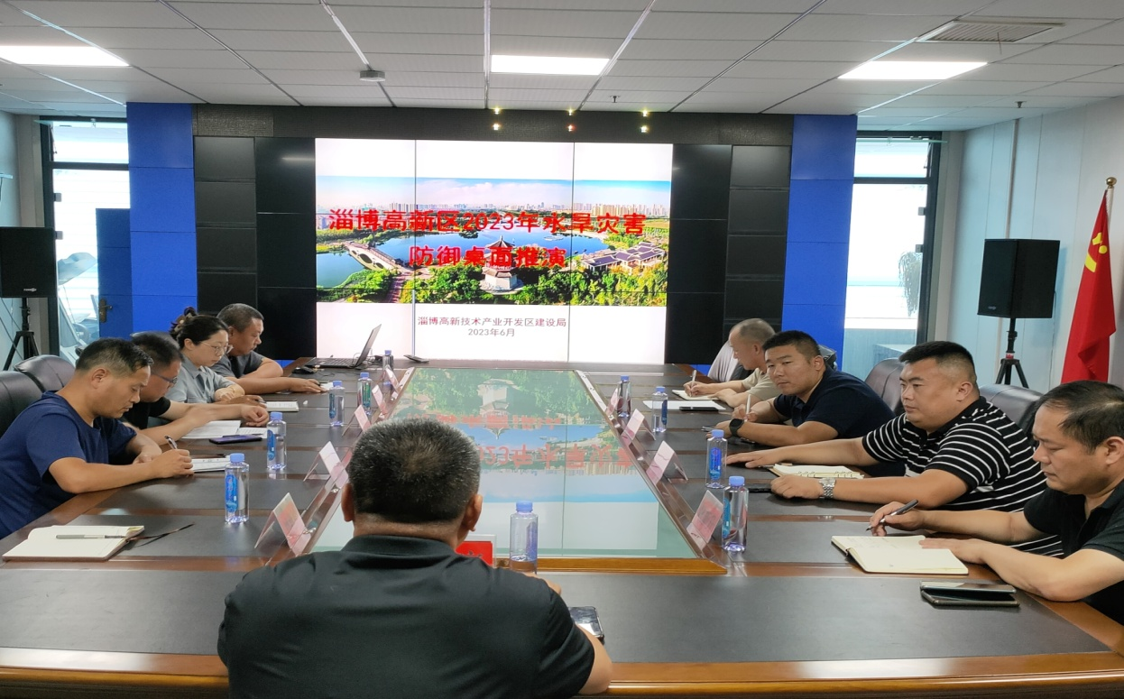
此次演练采取桌面推演的方式，模拟受今年第9号台风“梅花”影响。模拟8月8日10时，淄博高新区累计平均降雨达260毫米，全区8座塘坝溢洪，5条骨干河道超警戒水位为背景进行应急处置。淄博市水利局、淄博高新区防指于8月6日16时启动江水旱灾害防御Ⅲ级应急响应，各街道、镇和园区对照应急预案，紧张而有序地进行联合值守和应急抢险救援，发现和分析暴雨洪涝、塘坝安全运行应急处置工作中存在的薄弱环节和问题，提高水旱灾害监测预警、会商研判、应急响应、应急处置能力。
演练期间，依托淄博高新区智慧水利预警平台，运用智能传感和监控设施进行巡视，快速了解现场情况。各街道、镇和园区依次汇报辖区防汛风险点情况，针对东猪龙河钢坝闸调度、东区山区塘坝、淄东铁路以东应急排水等险情采取处置措施。推演现场指挥冷静，工作调度有序，各参演人员反应迅速、处置得当，为淄博高新区水旱灾害防御工作积累了经验，取得了实战效果。

淄博高新技术产业开发区建设局
2023年6月28日

